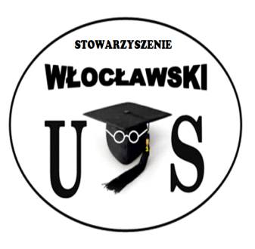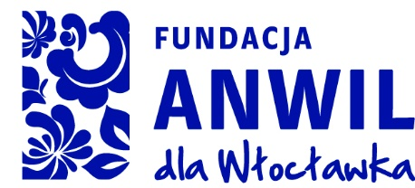

Program Starszy dla młodego, młody dla starszego

OŚWIADCZENIE UCZESTNIKA PROJEKTU

O WYRAŻENIU ZGODY NA PRZETWARZANIE DANYCH OSOBOWYCH

W związku z przystąpieniem do projektu pn. „Starszy dla młodego, młody dla starszego ” wyrażam zgodę na przetwarzanie moich danych osobowych.
Oświadczam, iż przyjmuję do wiadomości, że:
- Administratorem moich danych osobowych jest Stowarzyszenie Włocławski Uniwersytet Seniora
- Podstawę prawną przetwarzania moich danych osobowych stanowi art.23 ust. 1 pkt 2 lub art. 27 ust. 2 pkt 2 Ustawy z dnia 29 sierpnia 1997 r o ochronie danych osobowych (teks jednolity: Dz.U. z 2002 r. Nr 101 poz. 926, ze zm.) – dane osobowe są niezbędne dla realizacji Programu Aktywności Społecznej Osób Starszych.
- Moje dane będą przetwarzane wyłącznie w celu udzielenia wsparcia, realizacji projektu „Starszy dla młodego, młody dla starszego ”, ewaluacji, kontroli, monitoringu i sprawozdawczości w ramach III grantu Fundacji Anwil dla Włocławka
- Moje dane osobowe zostaną powierzone do przetworzenia beneficjentowi realizującemu projekt – Stowarzyszenie Włocławski Uniwersytet Seniora we Włocławku, Plac Wolności 1; 87-800 Włocławek oraz podmiotom, które na zlecenie beneficjenta uczestniczą w realizacji projektu to jest Fundacji Anwil dla Włocławka.
- Podanie danych jest dobrowolne, aczkolwiek odmowa ich podania jest równoznaczna z brakiem możliwości udzielenia wsparcia w ramach Projektu.
- Mam prawo dostępu do treści swoich danych i ich poprawiania.

....................................................................................
(czytelny podpis uczestnika Projektu)
Włocławek, ..................................... 2017 r.

